Đề 3:

Câu 3: Script định kỳ kiểm tra trạng thái dịch vụ httpd, mariadb, nếu dịch vụ chết gửi email cảnh báo và tự động bật dịch vụ lên

Tạo file script

#vi script.sh

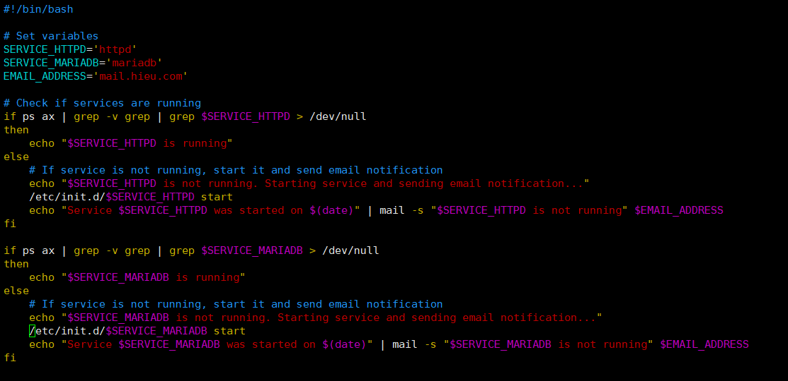

Trong crontab -e chạy script này kiểm tra mỗi 5p



Khai báo biến sử dụng kiểm tra nếu httpd hoạt động sẽ thông báo





**Khi tắt Httpd hay mariadb sẽ tự động thông báo**

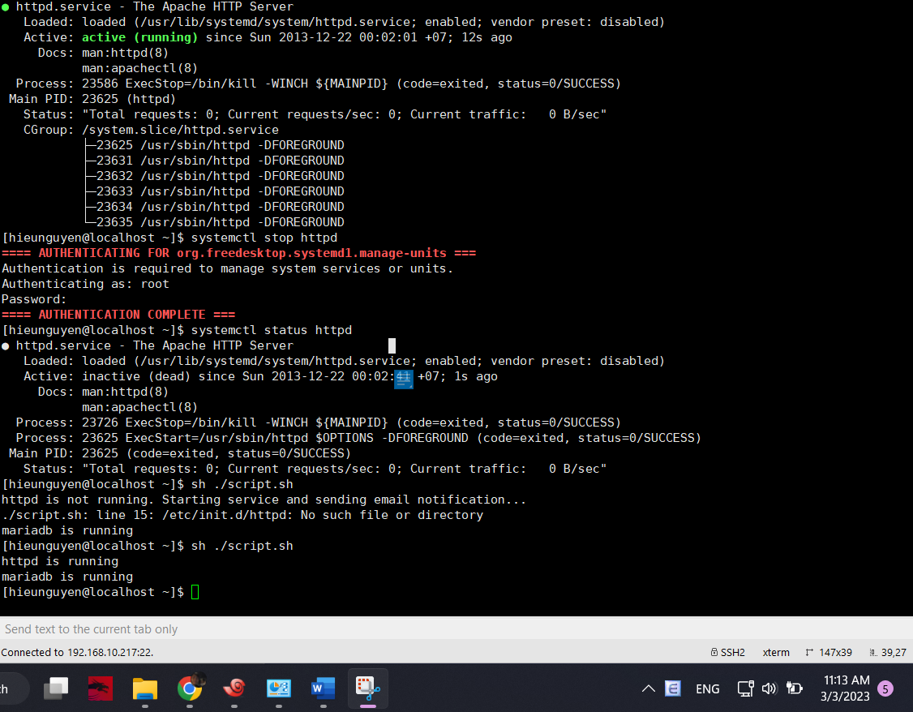



Khi bị tắt sẽ tự động kiểm tra và bật lại httpd hoặc mariadb

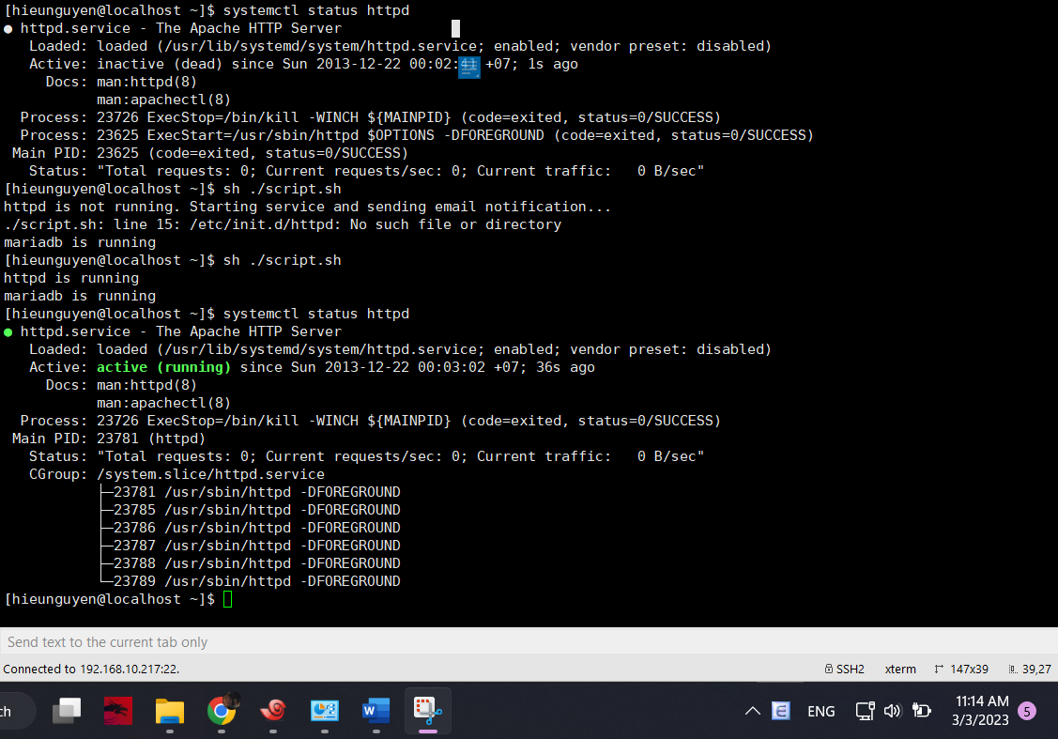

**Câu 6:**

Phân vùng nâng cấp thêm 50G cho phân vùng đó

Và tạo phân vùng /opt dung lương 50G sử dụng LVM

**Kiểm tra disk trong data chỉ có size 2G**

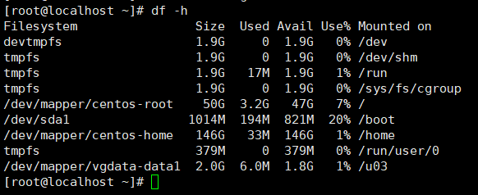

**Phân vùng**

**Xem thuộc tính**

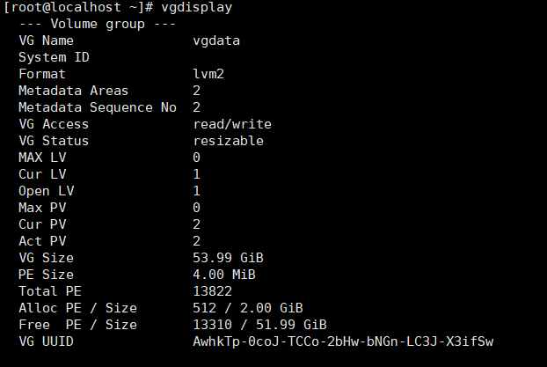

**Cap phat den data 1 tu 2GB duoc cong them 50GB**

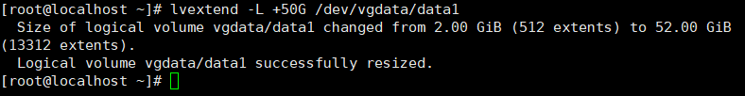

**Kiểm tra**

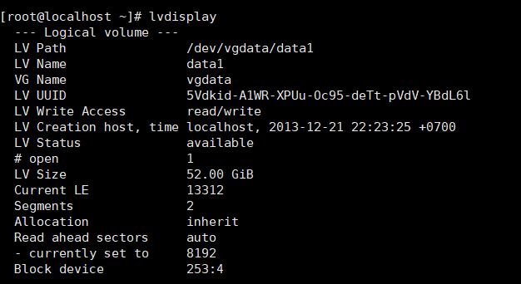

**Kiem tra lai dung luong con trong cho vgdata**

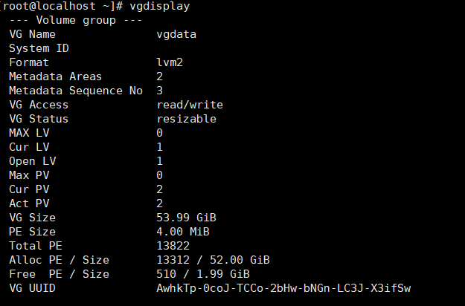

**Tạo phân vùng /opt dung lượng 50G sd LVM**

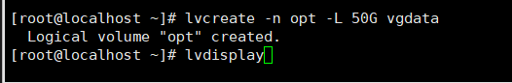

**Tạo hệ thống trên ổ cứng**

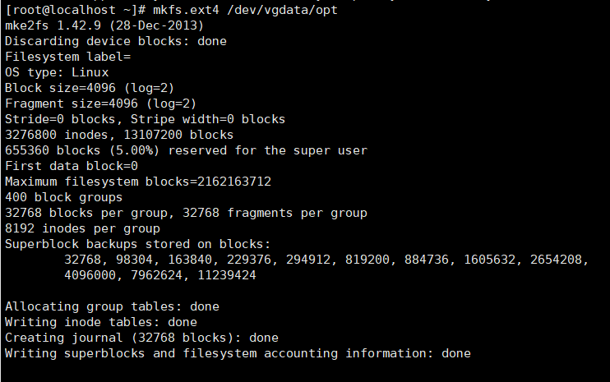

**Tạo ổ**

#mount /dev/vgdata/opt /opt

